Режимы IOS

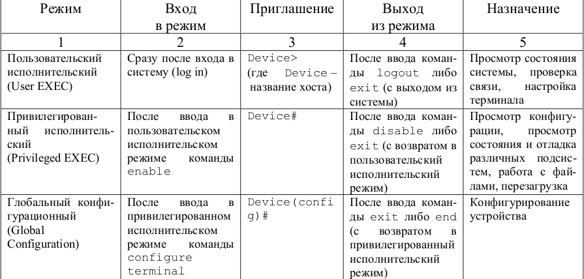
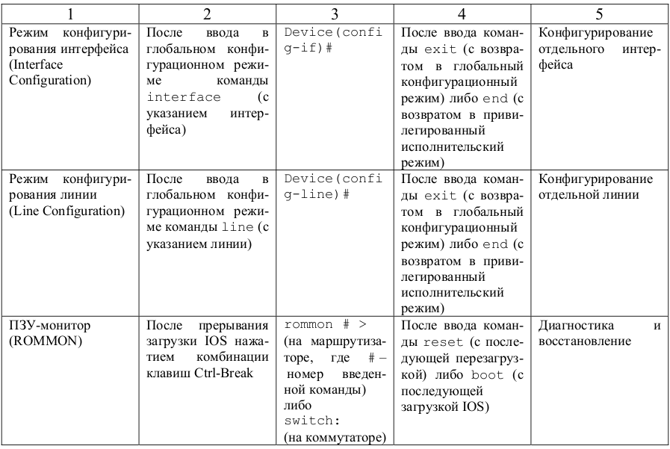
Существуют и другие режимы, рассматриваемые при изучении конкретных возможностей IOS. Высокопроизводительные платформы имеют специфические режимы.
Названия режимов отражают их назначения. Исполнительские режимы, в отличие от конфигурационных, не предназначены для изменения каких-либо параметров. Пользовательский исполнительский режим, в отличие от привилегированного, не может «нанести ущерб» или «выдать секретную информацию» (по аналогии с оригинальными системами UNIX). Глобальный конфигурационный режим, в отличие от режима конфигурирования чего-либо, предназначен для изменения параметров всего устройства.
Канонические переходы между режимами можно сравнить с подъемами спусками по ступенькам шаг за шагом, начиная с момента входа в систему
(один режим – одна ступенька). Но иногда переходы можно ускорять, прыгая
через ступеньки вниз или перепрыгивая на ступеньки других лестниц (минуя
exit). Есть варианты кроме end. Если в режиме конфигурирования чего-либо
ввести команду как будто находясь в глобальном конфигурационном режиме,
то произойдет переход в глобальный конфигурационный режим (и команда
выполнится). Если в режиме конфигурирования чего-либо ввести команду пе-
рехода в другой режим конфигурирования чего-либо, то произойдет переход в
целевой режим.
По приглашению (prompt) можно определить текущий режим.

